报告信息网上公开表
用人单位名称 | 山东超越轻工制品有限公司Z24E09049、Z24E09050
地址 | 山东省淄博市高新技术产业开发区民祥路168号
联系人 | 杨智
项目类别 | 检测
项目组人员 | 高文婷、王冲
现场调查人 | 高文婷、王冲 | 现场采样人 | 高文婷、王冲
现场检测人 | 高文婷、王冲 | 用人单位陪同人 | 杨智
现场采样与检测时间 | 2024.09.18-09.19
现场调查  照片 | 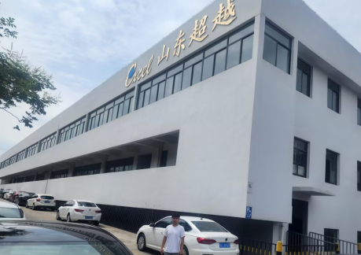
现场采样  照片 | 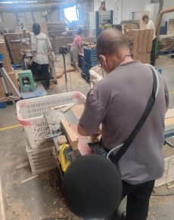
现场检测
照片

